Projekta nosaukums: | Ar velo pa Vidzemi un Dienvidigauniju / ViSoEst by bike
Programma: | Latvijas – Igaunijas pārrobežu sadarbības programma  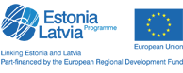
Projekta kopējā summa: | 1 787 338,98 EUR (100 %)
ES līdzfinansējums: | 1 519 238,13 EUR (85 %)
Nacionālais līdzfinansējums | 268 100,85 EUR (15 %)
Ogres rajona pašvaldības līdzfinansējums: | Partnera līdzfinansējums: 24221,00 (15 %)  ES līdzfinansējums: 137252,33 (85 %)  Kopā: 161473,33 (100 %)
Ieviešanas termiņš: | 2009. gada 1. aprīlis – 2010. gada 30. septembris (18 mēneši)
Partneri: | Vadošais partneris: Vidzemes Tūrisma asociācija
Partneri: | Partneri (LV): Valkas rajona padome, Cēsu rajona padome, Siguldas novada dome, Mālpils novada dome, Ogres rajona padome, Madonas rajona padome, Gulbenes novada dome, Alūksnes rajona padome, Tūrisma attīstības valsts aģentūra
Partneri: | Partneri (EST): Valgas apriņķa pašvaldība, kas pārstāv Dienvidigaunijas pašvaldības (Valga, Tartu, Viljandi un Jogeva apriņķi)
Projekta mērķis: | Veicināt Dienvidigaunijas un Vidzemes reģiona atpazīstamību un konkurētspēju Eiropas tūrisma tirgū, paplašinot reģionu tūrisma produktu un pakalpojumu piedāvājumu.
Projekta uzdevumi: | - Izveidot kopīgu savienojošu velomaršrutu Vidzemē un Dienvidigaunijā, attīstīt un uzlabot vietējos velomaršrutus;  - Veicināt ilgtermiņa sadarbību un plānošanu starp publiskā un privātā sektora organizācijām tūrisma attīstības jomā un īpaši velosatiksmes un velotūrisma jomā;  - Uzlabot velotūrisma infrastruktūru un likt pamatus turpmākai infrastruktūras attīstībai, lai veidotu velobraucējiem draudzīgu vidi;  - Popularizēt Vidzemi un Dienvidigauniju kā vienotu tūrisma galamērķi.
Aktivitātes: | Projekts sadalīts 4 darba paketēs; to rezultātus un mērķauditoriju skatīt zemāk:
  Darba pakete (WP) | Aktivitātes/ rezultāti | Mērķauditorija
  WP 1 – Projekta vadība un koordinēšana | - Izveidota Vadības komiteja, Projekta ieviešanas grupa, Projekta vadības vienība | Projekta partneri un iesaistītās puses
  WP 2 – Plānošana un sadarbība | - Velomaršruta plānošana un izstrāde (Darba grupā 10 Latvijas un 10 Igaunijas tūrisma eksperti un plānotāji) | Tūristi, uzņēmēji
  WP 2 – Plānošana un sadarbība | - Rokasgrāmata par velotūrisma attīstību izstrāde (1500 eks., LV un EE valodā) | Velomaršruta lietotāji, uzņēmēji
  WP 2 – Plānošana un sadarbība | - 2 dienu pieredzes apmaiņas braucieni Latvijā un Igaunijā (30 dalībnieki no Latvijas, 30 dalībnieki no Igaunijas) | Pašvaldību pārstāvji, uzņēmēji, tūrisma eksperti
  WP 2 – Plānošana un sadarbība | - 3 apmācību semināri Latvijā (150 dalībnieki) | Uzņēmēji
  WP 2 – Plānošana un sadarbība | - Mācību brauciens uz Somiju 8 – 10 personām) par liela mēroga velomaršrutu izstrādi un uzturēšanu | Tūrisma eksperti un plānotāji
  WP 2 – Plānošana un sadarbība | - Velomaršruta testēšana un ieteikumu izstrāde, GPS koordināšu uzmērīšana | Tūrisma eksperti un plānotāji, velotūristi
  WP 2 – Plānošana un sadarbība | - Noslēguma konference Valgā par velotūrisma attīstību (100 dalībnieki) | Pašvaldību pārstāvji, uzņēmēji, tūrisma eksperti, u.c.
  WP 3 – Infrastruktūras attīstība | - Veloceliņu tehnisko projektu izstrāde - 21,9 km (LV) un 24,5 km (EST); | Velomaršruta lietotāji
  WP 3 – Infrastruktūras attīstība | - Tiltiņu tehnisko projektu izstrāde (2 – LV); | Velomaršruta lietotāji
  WP 3 – Infrastruktūras attīstība | - Atpūtas vietu tehnisko projektu izstrāde (2 – EST); | Velomaršruta lietotāji
  WP 3 – Infrastruktūras attīstība | - Atpūtas vietu izveide – 17 (LV) un 36 (EST); | Velomaršruta lietotāji
  WP 3 – Infrastruktūras attīstība | - Norāžu uzstādīšana velomaršruta marķēšanai (459 – LV, 618 – EST); | Velomaršruta lietotāji
  WP 3 – Infrastruktūras attīstība | - Informatīvo stendu un karšu uzstādīšana (36 – LV, 26 – EST); | Velomaršruta lietotāji
  WP 3 – Infrastruktūras attīstība | - Velostatīvu uzstādīšana (111 – LV, 141 – EST) | Velomaršruta lietotāji
  WP 4 – Mārketings un veicināšana | - Velomaršruta logo izstrāde | Tūristi, vietējie iedzīvotāji
  WP 4 – Mārketings un veicināšana | - Informatīvs buklets par projektu latviešu un igauņu valodā (2000 eks.) | Projekta partneri, uzņēmēji, u.c. iesaistītās puses
  WP 4 – Mārketings un veicināšana | - Jaunas sadaļas (par projektu un par velotūrismu) izveide portālā www.vidzeme.com un http://southestonia.info | Vietējie iedzīvotāji, tūristi, uzņēmēji, tūrisma eksperti un plānotāji
  WP 4 – Mārketings un veicināšana | - Dalība 7 tūrisma gadatirgos (Rīga, Tallina, Tartu, Viļņa, Helsinki, Hamburga, Utrehta) | Uzņēmēji, VTA, TAVA, tūrisma eksperti un plānotāji, tūroperatoru pārstāvji
  WP 4 – Mārketings un veicināšana | - Stenda sagatavošana tūrisma izstādei „Balttour 2010” | Uzņēmēji, tūristi, tūrisma eksperti un plānotāji
  WP 4 – Mārketings un veicināšana | - Velomaršruta kartes izstrāde 7 valodās, 92000 eks. (LV, EE, LT, RUS, ENG, GER, FIN), | Tūristi
  WP 4 – Mārketings un veicināšana | - 14 dienu velomaratons (1000 km) Vidzemē un Dienvidigaunijā | Žurnālisti, tūroperatoru pārstāvji, velobraucēji u.c.
  WP 4 – Mārketings un veicināšana | - Velomaršutu ceļvedis – 7 valodās, 44000 eks. (ENG, RUS, GER, LT, EE, LV,FIN) | Tūristi
Investīcijas Ogres rajonā: | Veloceliņa Ķegums Lielvārde tehniskais projekts, 5 atpūtas vietas, 47 velo maršruta marķējuma zīmes, 5 informācijas tāfeles,7 lielie velo statīvi un 21 mazais velo statīvs.
Tuvākās aktivitātes: | - 2009. gada 10. septembris (Viesnīca „Tigra”; Cēsu rajona, Priekuļi): preses konference un uzsākšanas sanāksme.  - 2009. gada 23. – 24. septembris (Sigulda, LV): 1.tematiskā darba sanāksme. Sanāksmes tēma: Velomaršrutu marķēšana.  - 2009. gada 28. – 29. oktobris (Taagepere, EST): 2.tematiskā darba sanāksme. Sanāksmes tēma: velobraucējiem draudzīgu tūrisma pakalpojumu attīstība.  - 2009. gada 9-10. decembris (Ērgļi, Madona LV): 3.tematiskā darba sanāksme. Sanāksmes tēma: Velo tūrisma produkta mārketings.
Potenciālais maršruts: | 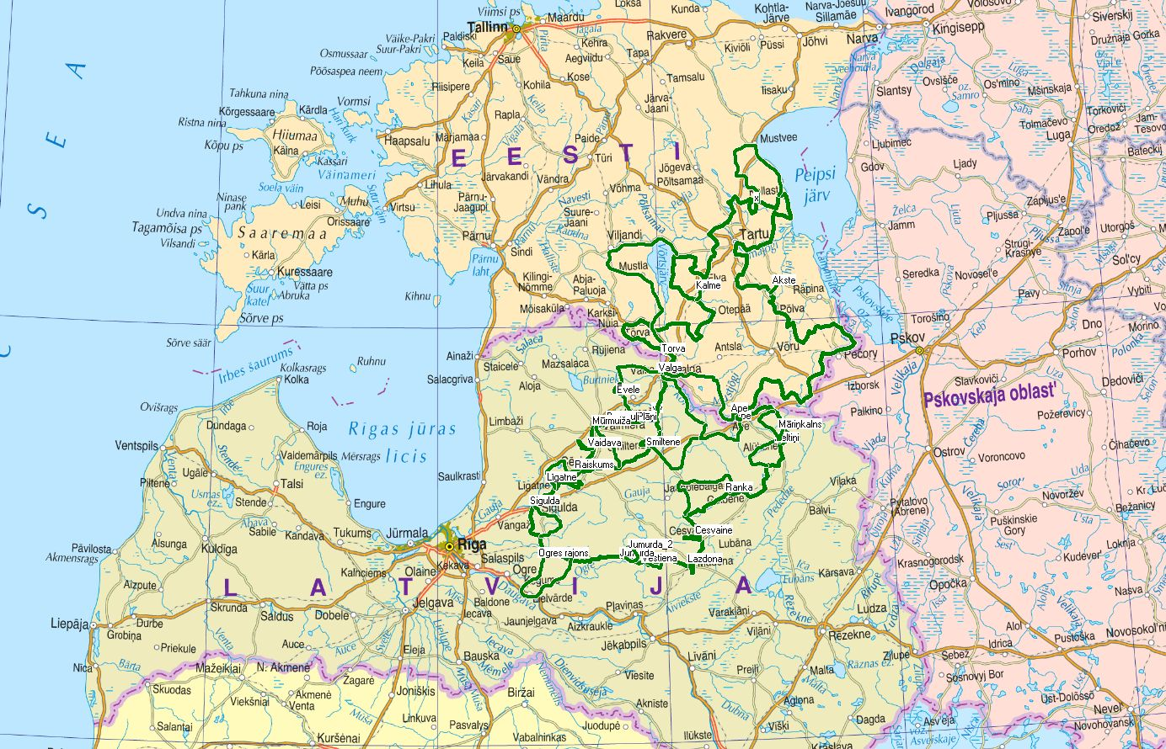
Kontaktinformācija | Vidzemes Tūrisma asociācija  Raitis Sijāts,  Projekta vadītājs  Tel.nr.: 29175314  e-pasts: Raitis.sijats@gmail.com  Ogres rajona pašvaldības administrācija  Aivita Heniņa  Projekta koordinatore Ogres rajonā  Tel.nr.: 29491685  e-pasts: ogrestic@oic.lv

